 | ЧАВАШ РЕСПУБЛИКИ  КОМСОМОЛЬСКИ РАЙОНĔ  ЭЛЬПУС ЯЛ  ПОСЕЛЕНИЙĔН  АДМИНИСТРАЦИЙĔ  ЙЫШĂНУ  «13» февраль 2020 с. № 05  Эльпус ялĕ |  | 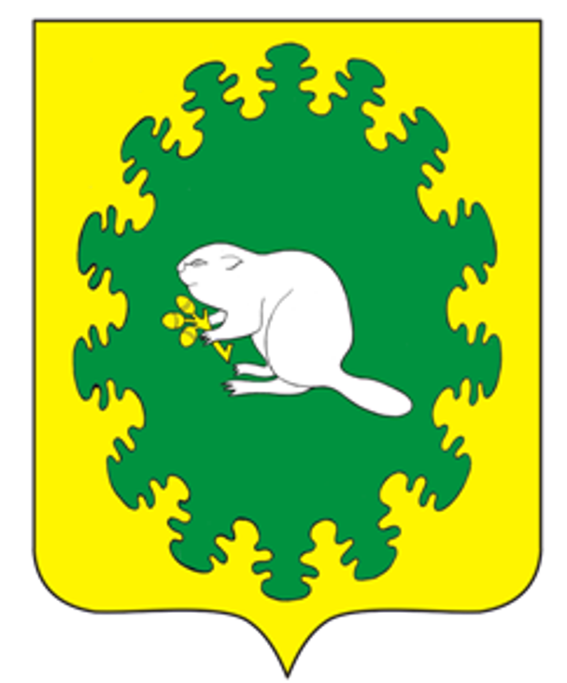 |  | ЧУВАШСКАЯ РЕСПУБЛИКА  КОМСОМОЛЬСКИЙ РАЙОН  АДМИНИСТРАЦИЯ  АЛЬБУСЬ-СЮРБЕЕВСКОГО СЕЛЬСКОГО ПОСЕЛЕНИЯ  ПОСТАНОВЛЕНИЕ  «13» февраля 2020 г. № 05  деревня Альбусь-Сюрбеево

Об утверждении плана мероприятий по профилактике терроризма и экстремизма, а также минимизация и (или) ликвидация последствий проявлений терроризма и экстремизма на территории Альбусь-Сюрбеевского сельского поселения Комсомольского района Чувашской Республики на 2020-2022 годы»
В соответствии с пунктом 7.1 части 1 статьи 14 Федерального закона от 06.10.2003 № 131-ФЗ «Об общих принципах организации местного самоуправления в Российской Федерации», Федеральными законами от 06.10.2006 № 35-ФЗ «О противодействии терроризму», Указ Президента Российской Федерации от 15.02.2006 № 116 «О мерах по противодействию терроризму», Уставом Альбусь-Сюрбеевского сельского поселении Комсомольского района Чувашской Республики администрация Альбусь-Сюрбеевского сельского поселения п о с т а н о в л я е т:
1. Утвердить план мероприятий по профилактике терроризма и экстремизма, а также минимизация и (или) ликвидация последствия проявления терроризма и экстремизма на территории Альбусь-Сюрбеевского сельского поселения Комсомольского района Чувашской Республики на 2020-2022 годы» согласно приложению №1.
2. Признать утратившими силу постановления администрации Альбусь-Сюрбеевского сельского поселения:
- от 09.06.2017 г. № 32 «Об утверждении плана мероприятий по профилактике терроризма и экстремизма, а также минимизация и (или) ликвидация последствий проявлений терроризма и экстремизма на территории Альбусь-Сюрбеевского сельского поселения Комсомольского района Чувашской Республики на 2017-2019 годы»;
- от 11.02.2019 г. № 06 «О внесении изменений в постановление администрации Альбусь-Сюрбеевского сельского поселения от 09.06.2017 г. № 32 «Об утверждении плана мероприятий по профилактике терроризма и экстремизма, а также минимизация и (или) ликвидация последствий проявлений терроризма и экстремизма на территории Альбусь-Сюрбеевского сельского поселения Комсомольского района Чувашской Республики на 2017-2019 годы».
3. Настоящее постановление вступает в силу после его официального опубликования в информационном бюллетене «Вестник Альбусь-Сюрбеевского сельского поселения» и подлежит размещению на официальном сайте администрации Альбусь-Сюрбеевского сельского поселения.
4. Контроль за исполнением настоящего постановления оставляю за собой.

Глава Альбусь-Сюрбеевского
сельского поселения В.Н.Гордеев

Приложение № 1
к постановлению администрации
Альбусь-Сюрбеевского сельского поселения
от 13.02.2020 № 05

ПЛАН
мероприятий по профилактике терроризма и экстремизма, а также минимизация и (или) ликвидация последствия проявления терроризма и экстремизма на территории Альбусь-Сюрбеевского сельского поселения Комсомольского района Чувашской Республики на 2020-2022 годы»

№№  п/п | Наименование мероприятий | Сроки исполнения | Ответственные исполнители | Отметка об исполнении
1 | Организовать работу по совершенствованию антитеррористической защищенности жилого фонда | постоянно | Глава сельского поселения
2 | Осуществление комплекса мер, направленных на усиление безопасности:  - мест массового пребывания людей, т. ч. техническое укрепление чердаков, подвалов;  -водозаборных скважин и иных объектов жизнеобеспечения;  - учебных заведений, учреждений здравоохранения, мест постоянного проживания и длительного пребывания людей; | постоянно | Глава сельского поселения,  руководители  учреждений (по согласованию)
3 | Проводить комплексные обследования учреждений и прилегающих к ним территорий в целях проверки их антитеррористической защищенности и противопожарной безопасности | Ежегодно  май-август  месяцы | Администрация сельского поселения,  члены пожарной дружины (по согласованию)
4 | Организовать регулярные проверки бесхозных зданий, жилых домов на предмет установления незаконно находящихся на территории сельского поселения лиц | Постоянно | Администрация  сельского поселения, участковый уполномоченный полиции (по согласованию)
5 | Проведение совещаний с руководителями учреждений и организаций, расположенных на территории сельского поселения по вопросам антитеррористической защиты | По плану Совета профилактики | Глава сельского поселения, члены Совета профилактики (по согласованию)
6 | Организовать информирование населения сельского поселения о мерах, принимаемых по противодействию терроризму и экстремизму | Постоянно | Администрация сельского поселения
7 | Организовать проведение пропагандистской работы в учреждениях образования, культуры с целью разъяснения сущности терроризма и экстремизма, его истоков и последствий | Ежемесячно | Руководители учреждений образования, культуры (по согласованию)
8 | Уточнение перечня заброшенных домов, расположенных на территории сельского поселения, своевременное информирование в правоохранительные органы о фактах нахождения на объектах подозрительных лиц | Постоянно | Администрация сельского поселения
9 | Осуществлять профилакти-ческую работу по предупреждению террористической угрозы и экстремистских проявлений, нарушений законодательства в сфере миграции, правонару-шений, совершенных иностранными гражданами и лицами без гражданства | Постоянно | Глава сельского поселения, члены Совета профилактики  (по согласованию)
10 | Привлечь депутатов, старост населенных пунктов к проведению мероприятий по предупреждению правона-рушений | По мере необходимости | Глава сельского поселения
11 | Уточнения состава Совета профилактики сельского поселения | 1 раз в год | Глава сельского поселения
12 | Проведение разъяснительной работы среди населения по антитеррористической защищенности | Постоянно | Глава сельского поселения
13 | Изготовление печатных памяток по тематике противодействия экстремизму и терроризму | Постоянно | Зав.сельской библиотекой  (по согласованию)
14 | Проведение видеопоказов по теме профилактики терроризма и экстремизма | Согласно плану работы библиотеки | Зав.сельской библиотекой  (по согласованию)

